UNIVERSIDADE FEDERAL DO RIO GRANDE DO NORTE

CENTRO DE CIÊNCIAS EXATAS E DA TERRA

DEPARTAMENTO DE FÍSICA TEÓRICA E EXPERIMENTAL

**Experimento - Tempo de Esvaziamento de uma Lata Objetivo**

**Objetivos:**

Medir o tempo de esvaziamento de uma lata furada com líquido, bem como fazer uma previsão teórica do mesmo.

**Material Utilizado:**

1 tesoura, 1 cronômetro, 1 paquímetro, 1 régua, 1 garrafa PET (1L), 1 recipiente, 1 mesa, água, 1 prego.

**Fundamentação teórica:**

1. Fundamentos da Física 2 - 8a ed, D. Halliday, R. Resnick and J. Walker. Rio de Janeiro, Livros Técnicos e Científicos Editora, 2009.
2. Física II – 12ª ed, Young e Freedman. São Paulo, Addison Wesley, 2008.
3. Curso de Física Básica 2 – 4ª ed. H. Moyses Nussenzveig. São Paulo, Edgard Blücher, 2002.

**Procedimento Experimental:**

Corte a parte superior da garrafa com a tesoura e com o prego faça um furo na lateral inferior da mesma. Meça a altura da garrafa com a régua e o diâmetro do prego com o paquímetro (o prego escolhido deve ter diâmetro tal que a garrafa não demore um tempo muito longo, nem muito curto para esvaziar).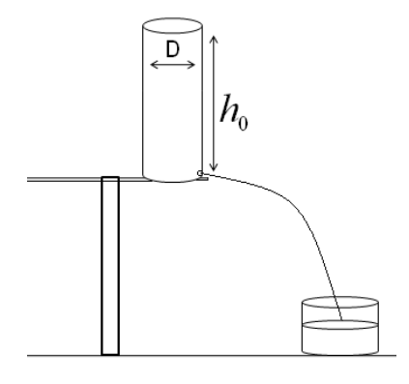

1. Através das dimensões da garrafa e do orifício, faça uma previsão teórica do tempo de esvaziamento da mesma. Em seguida obtenha esse resultado experimentalmente e compare os valores.
2. Faça um tratamento estatístico das medidas do tempo, repita o experimento algumas vezes de maneira a calcular um valor médio do tempo e seu desvio padrão.
3. Compare a previsão teórica com o modelo que você obteve na primeira atividade.
4. Analise os resultados que obteve e discuta a comparação do resultado experimental com a previsão teórica.